МУНИЦИПАЛЬНОЕ БЮДЖЕТНОЕ ДОШКОЛЬНОЕ ОБРАЗОВАТЕЛЬНОЕ УЧРЕЖДЕНИЕ ЦЕНТР РАЗВИТИЯ РЕБЕНКА № 7

Паспорт группы № 7 « Ландыши»
2018 – 2019 учебный год

Оборудование и игровой материал на участке
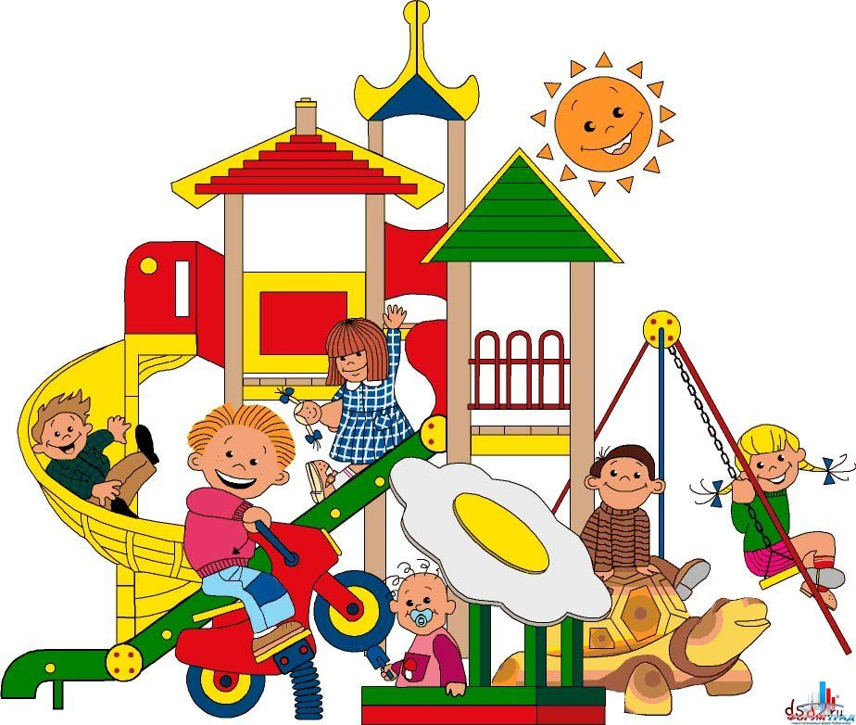

Жесткий инвентарь
- "Ракета"___________________________________1
- Спортивный комплекс «Кораблик»____________1
- Песочница с покрытием______________________1
- Автобус «Гусеница»_________________________1
- Лавочка____________________________________2
- Корабль деревянный 1
- Машина деревянная__________________________1
- Балансир «Кораблик»_________________________1
- Горка «Слон»________________________________1

Познавательное направление.
- Журналы о природе_____________________________________5
- Весы___________________________________________________1
- Лупа___________________________________________________1
- Набор для опытной деятельности с водой и песком___________1
- Набор "Строитель" деревянный крупный_____________1
- -------------------------------------------мелкий______________1
- Набор "Лего"_____________________________________1
- Набор кубиков с разноцветными гранями 4 цветов для составления узоров (крупные)_________________________1
- Игра для изучения цифр, геометрических фигур, букв_________1
- Набор диких животных__________________________________1
- Набор домашних животных______________________________1
- Стол квадратный________________________________________1

Социально - коммуникативное направление
- Набор для игр с песком (ведро, лопатка, грабли, формочки, ситечко) в пластмассовой корзине______________________________8
- Камаз пластмассовый большой______________________1
- Трактор пластмассовый большой____________________1
- Кукла большая__________________________________3
- ---------маленькая_________________________________3
- Коляска для кукол________________________________3
- Палатка детская__________________________________3
- Набор кукольной посудки__________________________2
- Набор "Врач"____________________________________1
- Утюг детский__________________________________2
- Кроватка кукольная_____________________________1
- Ванна кукольная________________________________1
- Собака на колесах_______________________________1
- Руль автомобильный_____________________________1
- Телефон________________________________________1
- Фуражка полицейского___________________________1
- Набор инструментов______________________________1
- Счеты для игры "Магазин"________________________1
Труд
- Лейка для полива детская__________________________2
- -------------------------взрослая________________________2
- Лопатка для уборки снега детская___________________3
- -----------------------------------взрослая_________________3
- Грабельки для рыхления___________________________2
- Метла___________________________________________1
- Грабли__________________________________________1
- Лопата железная___________________________________1
- Лопата пластиковая________________________________6
- Корзинка пластмассовая___________________________1
Ручной труд
- Набор шишек для ручного труда____________________1
- Набор пластмассовых шариков для ручного труда_____1
- Цветной картон___________________________________2
- Цветная бумага___________________________________2

Физкультуро-оздоровительное направление
- Набор кеглей___________________________________1
- Мяч резиновый__________________________________4
- Обручи для подлезания____________________________3
- Лыжи пластик ___________________________________2пары
- Скакалка________________________________________2
- Ленты гимнастические____________________________15
- Клюшки для мини футбола_________________________2 набора
- Канат__________________________________________1
- Модуль мягкий___________________________________1
- Лыжи_деревянные__________________________________4
- Канаты тонкие для стоп___________________________7
- Ледянка________________________________________7
- Набор для пин-понга_____________________________1
- Кольцеброс_____________________________________1
- Штанга_________________________________________2
- Гимнастические коврики___________________________________________3

Художественно-эстетическое направление
- Набор цверных карандашей________________________3
- Набор цветной бумаги_____________________________3
- Набор цветного картона___________________________3
- Мелки___________________________________________5
- Восковые мелки__________________________________3
- Упаковка бумаги для рисования_____________________3
- Кисти для рисования______________________________5
- Пластилин_______________________________________3
- Доска для лепки_________________________________17
- Стакан-непроливайка_____________________________5
- Гуашь__________________________________________3
- Акварельные краски_____________________________3
- Расскраска детская_______________________________5
- Набор ложек деревянных__________________________1
- Бубен__________________________________________1
- Мольберт-фланелеграф___________________________1
- Стол полукруглый_______________________________1

Речевое направление
- Комплект русских народных сказок__________________1
- Комплект авторских сказок_________________________1
- Комплект детских стихов и потешек_________________1
- Комплект рассказов_______________________________1
- Сказочное домино_______________________________1

Раздевальная комната
Информационный уголок для родителей
Стенды: «Информация специалистов»,
«Айболит советует»,
«Наше творчество»
«Талантливые пальчики»
Папка «Советы родителям» + фото-рамка

Групповая комната
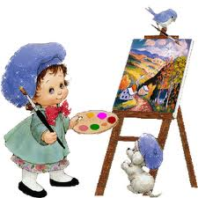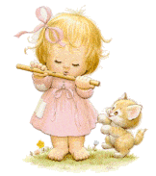
Направление «художественно-эстетическое»
наименование | Количество
- Музыка  - Бубен  - Гитара  - Балалайка  - Барабан  - Колокольчики  - Металлофон  - Ложки деревян.  - Шумовые трещётки  - Маракасы  - Погремушки  - Кастаньеты  - Шум.кубик  - Нотная лесенка из картона  - Нотный стан  - Ёлочка по Камертону  - Магнитофон  - Диски с песнями  - Художествен. тво-во  - Картина Аист  - Талица «смешай цвета»  - Доска/рисунков  - Модель кораблика  - Поделка кофейное дерево  - Рулоны бумаги  - Раскраски с «росписью»  - Образцы городецкой росписи  - Папка образцы оригами  - Составь композицию  - Образцы деревьев и кустов  - Глина/лепки  - Карандаш сказочного художника  - Гуашь  - Пастель  - ватман  - Пластилин  - Набор карандашей  - Трафареты  - Стаканчики  - Кисточки/клея  акварельные  - Стеки  - Клей ПВА+карандаш  - Точилки  - Ластик  - Дощечки/лепки  - Краски  - Баноки/клея  - Непроливайка  - Ведёрко/пластилин  - Клеёночки/клея  - корзиночки  - иллюстрация «найди зверей»  - . скотч прозрачный+цветной  - Фломастеры  - Набор цветной бумаги+цветной картон  - Простые карандаши  - Альбом  - Бумага для рисования  59. Папки детские для рисования Театрализованная деятельность:  - Деревян. модели к сказке «Теремок»  «Репка»  «Заюшкина избушка»  «волк и7 козлят»  - Книжка-театр «красная шапочка»  - Эмоционал. театрал. маски  - Настол.театр(рисованные картонные куклы)  - книжки русские народ. сказки «кот, лиса,петух»  - «Заюшкина избушка»  - Папка «музыкально-дидактич. игры»  - Папка сказка «три медведя»  - Домашний кукольный театр «сказка за сказкой»  - Дом. Кук. Театр «русские народные сказки»  - Домик самодел. картонный  - Самод. театр на коробочках  - Маски животных  - Театрализ. шапки  - Колпачки петрушек  - Набор осенних листьев  - Набор снежинок  - Султанчики  - Кукла в национальном костюме  - Какла Буратино  - Собачка рыжая  - Ширма настольная напольная  - Комод с театральными принадлежностями  - -одежда/ряженья  - -шапочки  - -сумочки  - -настольный сказочн. театр  - Картины Пьеро  - Мальвина  - Солнце+Месяц  - Кукла снегурочка/театра  - Ваза плетённая  - Макет –лабиринт  - Шапочки театральные: лошадь  Львёнок  слонёнок | 3+1  1  1+1  1+1  8+1  2  15пар  3+2  2+2  2  1  5  1  1  1  1  набор  1  1  1  1  1  3  5  1  1  1  1  25  1  25  25  25  25  25  20  4  25  25  25  25+25  11  15  25  25  6  6  1  25  13  1  20+20  25  25+25  25  50  15 пачек  25  1  1  2  1  1  2  1  1  1  1  1  1  1  2  1  4  12  2  5  1  1  20  1  1  1  1  1  1  1  1  1  1  1  1  1  1  1  1  1  1  1

Направление «Физкультурное» 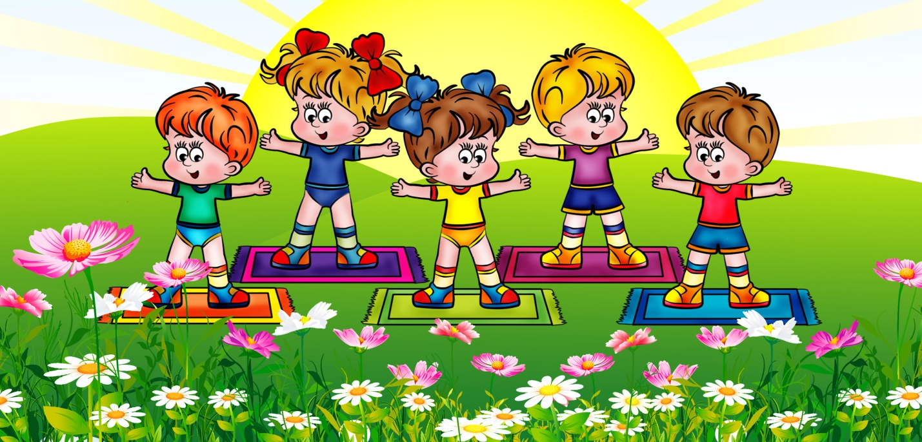
наименование | количество
- Кольцеброс  - Обручи  - Коврики гимнастические  - Мяч-футбол  - Гимнаст. мат(раскладной)  - Модули  - Скакалки  - Гимнаст. верёвка  - Змейка  - Ножки-ходули  - Дорожки закаливания  - Ориентиры  - Мячи 20 см  - 15см  - 10см  - 5см  - Круг /массажа стоп  - Ёжики/массажа стоп  - Ориентиры(самодельные)  - Гантели красные  - Кегли  - Ёжики/рук  - Мешочки с грузом  - Маски – лягушки  - Картотека с комплекс. упражнениями  - Бутылочки/дыхательной гимнастики  - Гимн.палки(жёлтые)  - Ленточки гимнаст.  - Шарики теннисные/дыхат. упраж  - Воронки /ловли мячей (самодельные)  - Ребристая дорожка/закаливания  32. Дорожка шагайка  33.Спортивн. набор-падставка  34.Флажки-ориентиры для спортив.занятий | 1  7  12  1  1  2  6  1  1  1  1  5  7  2  5  5  1  5  6  5  6  5  7  5  1  3  10  24  6  2  1  1  1  40 шт(4 цвета по 10 шт)

Направление «Познавательное»
наименование | количество
- Конструирование:  - Строит.материал деревян.-кубики:красные  синие  жёлтые  зелёные  белые  палочки: синие  треугольники  доски строит.  арки  - Строит. матер. пластмас.: арки  - цилиндр  - кубики  - конус  - пирамида  - Конструктор пластик в контейнере  - Набор ремонтника  - Набор дороги  - Шлем гонщика  - Лего  - Пазл-аквариум  - Пазл-конструктор  - Железная дорога  - Машины  - Поезд  ФЦКМ:  - Контейнер с овощами и фруктами  - уголок природы садов. растения  лейка  опрыскиватель  перчатка/пыли  мерн.стаканы  юла  морской пазл  журналы «почемучка»  природные материалы  весы/взвешивания с гирьками  ёмкость/замораживания  палочки  трубочки  скрепки  сито  лупы  компас  очки/опытов  микроскоп  макет самод.шара  изделия из природ матер.- ракушки  шарики/опытов  глобус  настен. Аквариум  живые цветы  - плакат дежурство в уголке природы  - набор ризиновый «зоопарк»  - календарь погоды  ФЭМП : матем. геометр. вкладыши  счётные палочки  счётные карточки  шашки  карточки с цифрами  логич. Блоки Дьенеша  волшебный круг  сложи узор  разноцветные палочки  лото  набор квадрат логич.мышлен.  метод. матер.геометр.фигуры  метод. матер. тактильное ущущение  волшебный мешочек  магнит доска  - головоломка мазайка»танграм»  20. игра Воскобовича «геоконт»  21.позноват.игра лото (большой,средний,маленький).  22.столы для занятий  23.Магнитнаядоска (игра Мозайка из мягких модулей)  24.Улитка мягкая для моторики  25.Шнуровки насекомые  26.Предметы и овощи  27.Домино мягкое (большое)  28.д/и Одинаковое-разное предметы и вещи  29.Плакаты (посуда)  30.Одежда  31.Человек  32.Еда  33.Здоровье  34.Демонстрационый материал:  35.Спец. машины  36.Деревья и леса  37.Грибы и ягоды  38.Дом.питом  39.Домаш.живот  40.Жомаш.птицы  41.Зим. и переел. птицы  42Времена года+природ. явления.  43.Виды транспорта  44.Грибы | 20  27  24  3  5  18  6  9  4  2  4  1  1  1  Набор  1  1  1  1  1  1  1  3  1  1  4  1  1  1  7  1  1  3  1  1  2  набор  набор  набор  1  4  1  1  1  1  2  9  1  1  4  1  Наборы  1  2  11коробочек  2 комплекта  2набора  1компл.  1  1  2  1  1  1  1  1  1  1  1  1  1  9  1  1  1  1  1  1  1  1  1  1  1  1  1  1  1  1  1  1  1+1  1  1

Направление «Речевое»
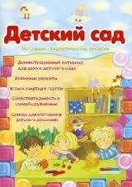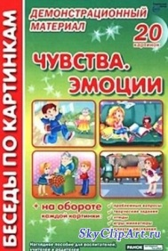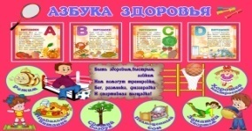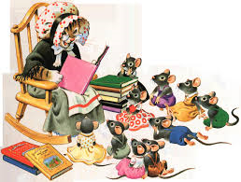
наименование | количество
Дем/матер на стройке  дем/матер: хлеб всему голова  кустарники декорат. и плодовые  книжный уголок: детская библиотека  (сказки,рассказы,стихи)  Цветные палочки Кюизенера  Серия «умные игры»  Демонстрматериал: времена года  день ночь  обитатели морских глубин  спорт  растения и живот.степей и пустынь;крайнего севера и тундры  геометрич фигуры  гербарий  развиваем речь  птицы  рыбы  насекомые  животные леса  дом.птицы  строние тела человека  живот.жарких стран;холодных стран  транспорт  комнат.растения  сложи животного  живот.обит. на терр .нашей страны  древо «моя семья»  одень куклу  стихийные явления  дикие животные  Демон./матер : сложные слова  Расскажи про д/с  Что в моей карзине  Игры в кармашке  спорт +эмоции  д/и логические блоки Дьенеша,цветные палочки Кюизенера  Д/И  Развив. «как правильно себя вести»  Развив.логич мышлен. «история в картинках»  Дем/матер. наши эмоции и чувства  Дем/матер «лукоморье»  «моя родословная»  Народы России  Российская геральдика символы  - Метод матер. по картинкам  - Картотека ПДД  - д/и ПДД  - д/и «если малыш поранился»  - таблицы дороги  - д/и безопастность движения  - законы улиц  - макет спецмашин01;02;03  - знаки дорож.движен.  - д/и « переход»-пазл  - дем/.матер. «как избежать неприятностей»+правила поведения  - Пазлы  - Матрёшка  - Машина  - Наземный транспорт  - Обучающие пазлы  - Мозайка  - Домино  - «найди пару»  - Пазлы животн+сказочн персон  - Кубики-пазлы  22. Дем. Мат «будь здоров»  «строение моего тела»  д/и «Угадай на чём играют» Демонстрацион.материал(валеология)  Кожа,питание,сон;зубы,зрение,слух. | 1  1  1  1  1  1  2  1  1  2  1;1  2  1  1  1  1  2  1  1  1  1;1  1  1  1  1  1  1  1  1  1  1  1  1  1+1  1  1  1  2  1  1  1  1  1  1  1  1  1  1  1  1;1;1  1  1  3  1  1  1  1  1  2  1  4  1  7  1  1  1  1  3

Направление «социально-коммуникативное» 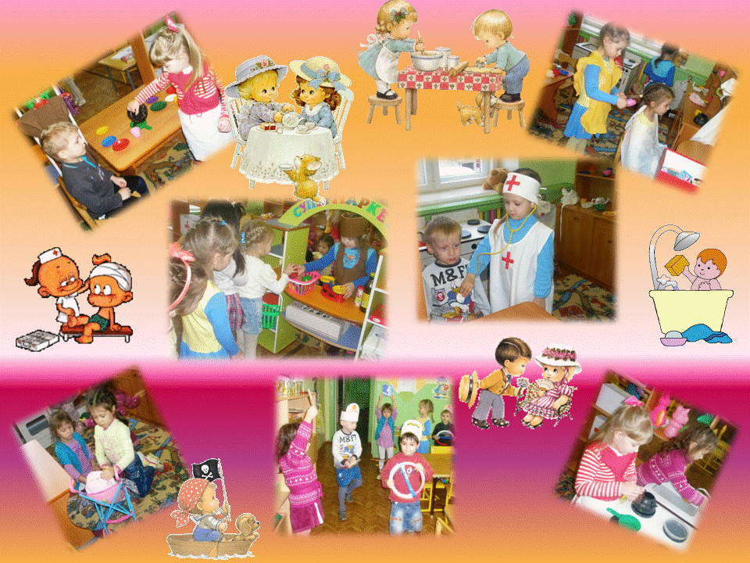
наименование | количество
- Сюжетно-ролевые игры  - Куклы: ёж резиновый салатовый  собачка резин.жёлтая  волк резин.  мальчик-поварёнокрезин.  малышка в синем комбинезоне  «рыжик»  Барби  Пупсы  - Кукла в народном костюме/кружка «истоки»  - Куклы амулеты «истоки»  - Настенн. солнце «истоки» +мельница+самовар  - Набор пластик. Посуды  - Корзиночки цветные  - Новогод.ёлка+набор новогод.игрушек  - Весы  - Мал.газ.плита  - Кухонный гарнитур  - Ведёрки  - Тазики  - Гладильн.доска  - Утюги  - Полотенце/пыли  - Вешалки  - Аптечка+шапочка  - Телефон  - Клавиатура  - Фотоаппарат  - Контейнер с кукол. набором  - Трюмо  - Шкаф 4-х двер.  - Набор для кукол (кроватка+ 2стульчика+ диванчик+ стол+кухон. шкафчик+платяной шкафчик  - Посуда кукольльная дерев.  - коляски  - кукла(Мальчик)  - Безопасность:  - Макет светофора  - Фуражки полиц.  - Жезлы ГАИ  Театрализованная деятельность:  - Деревян.модели к сказке «Теремок»  «Репка»  «Заюшкина избушка»  «волк и7 козлят»  - Книжка-театр «красная шапочка»  - Эмоционал. театрал. маски  - настол.театр(рисованные картонные куклы)  - книжки русские народ.сказки «кот, лиса,петух»  - «заюшкина избушка»  - Папка «музыкально-дидактич. игры»  - Папка сказка «три медведя»  - Домашний кукольный театр «сказка за сказкой»  - Дом. Кук. Театр «русские народные сказки»  - Домик самодел. Картонный  - Самод. Театр на коробочках  - Маски животных  - Театрализ. Шапки  - Колпачки петрушек  - Набор осенних листьев  - Набор снежинок  - Султанчики  - Кукла в национальном костюме  - Какла Буратино  - Собачка рыжая  - Ширма настольная  - Напольная  - Комод с театральными принадлежностями  - -одежда/ряженья  - -шапочки  - -сумочки  - -настольный сказочн. Театр  - картиныПьеро  - Мальвина  - Солнце+Месяц  - Кукла снегурочка/театра  - Ваза плетённая  - Макет –лабиринт  - Шапочки театральные:лошадь  Львёнок  Слонёнок  61.Предметы игрового обихода:  Парикмахер  Инспектор ДПС  Почтальон  Повар  Транспорт(светофор)  Модуль ДПС  Кукла(девочка)  Пупсы  Кассовый аппарат  Вертолёт  Фургон 02  Военная машинка с ракетой  Пожарная01  Военная ваи  Бензиновоз  Мореход,Сирена  Инструменты  Сундучок для врача  Куклы: почтальон  ДПС  врач | 1  1  1  1  1  1  3  3  1  2  1+1+1  2  4  1+1  2  1  1  3  3  1  4  6  10  2+1  1  1  1  1  1  1  1  1набор  2  1  2  2  2  1  1  2  1  1  2  1  1  1  1  1  1  1  2  1  4  12  2  5  1  1  20  1  1  1  1  1  1  1  1  1  1  1  1  1  1  1  1  1  1  1  1  1  1  1  1  1  1  1  1  1  1  1  1  1  1  1  1  1  1  1

Литература. Методические пособия

- Новый ФЗ об образовании №273-ФЗ 2014
- СанПин-2.4.1.3049-13
- ФГОС с 01.01.14
- Э.П.Костина «Камертон»
- Н.Н.Авдеева, О.Л.Кязева, Р.Б.Стёркина «Основы безопасности детей дошкольного возраста»
- Л.Д.Глазырина «Физическая культура дошкольникам»
- И.А.Лыкова «Цветные ладошки»
- О.Л.Князева «Я-ТЫ-Мы»
- «Истоки» кружок: истоковедение-2009; «добрая книга»-2010; «доброе слово»-2008
- Цвынтарный «Играем пальчиками»-1995
- «скажи по-другому» Н-Н1995
- И.А Помораева, В.А Козина «ФЭМП»-2007
- Артёмова Л.В-«Окружающий мир в д/и-1992
- Н.В Ёлкина,Т.И.Тарабарина «1000 загадок»-1998
- Е.Ф Желобкович «Физические занятия в д/с»-2010
- Б.Н.Никитин «Развивающие игры в д/с»
- А.И Сорокина «Дидактические игры в д/с»
- Н.В Зимина «150 лучших развивающихся игр в д/с» -2008
- Н.И Клочанов «Дорога, ребёнок, безопасность»-2004
- А.Э.Симановский Развитие творческого мышления у детей1996
- Л.Ф Тихомирова, А.В Басов «Развитие логического мышления у детей»-1995
- М.А.Васильева«Программа воспитания и обучения в д/с»-2005
- М.Л. Лазарев «Здравствуй»
- Л.Ф.Клеманова, С.Г.Макеева «Школа вежливости»
- Воспитательная система «Маленькие Россияне»-2005
- Ю.Соколова «Правила безопасности»
- Т.И. Данилова «Светофор»-2011
- Н.с.Голицына, И.М.Шумова «Воспитание основ ЗОЖ»
- Л.В Воробьёва «70 развивающих игр для занятий»
- С.В Силантьева «Подвижные игры на каждый день для укрепления здоровья»
- О.А.Сафонова «Конструирование из бумаги»
- О.В Павлова «Художественный труд»(средняя группа)-2011
- Т.Н.Доронова,С.Г.Якобсон «Обучение детей 3-4 лет рисованию ,лепке, аппликации»-1992
- Г.Я Затулина «Конспект комплексных занятий по развитию речи»(сред.груп.)-2007
- Г.С Швайко «Занятие по ИЗО дея-ти в д/с» (сред.груп) -2007
- Э.К Гульянц И.Я Базик «Что можно сделать из природного материала»
- А.А. Грибовская «Ознакомление дошкольников со скульптурой»-2004
- Л.В.Куцакова «Творим и мастерим, ручной труд в д/с»-2007

